# BAB III METODOLOGI PENELITIAN

## Waktu dan Lokasi Penelitian

Penelitian ini dilakukan dari bulan Januari sampai dengan bulan Juli 2018. Adapun pelaksanaan penelitian dilakukan di Laboratorium Riset, Laboratorium Kimia Instrumen, Departemen Kimia, Universitas Pendidikan Indonesia dan peternakan mencit di Cimahi.

## Alat dan Bahan Penelitian

### Alat

Peralatan yang digunakan pada tahap ekstraksi dan sintesis meliputi alat-alat gelas, satu set *rotary evaporator vacuum*, pompa vakum, neraca analitik, corong Buchner, *freeze dryer, magnetic stirrer*, spatula, kaca arloji, corong kaca, pipet tetes, pH meter, dan desikator. Pada tahap karakterisasi, instrumen yang digunakan adalah spektrometer FTIR Thermo Nicolet IS 10 dan SEM.

### Bahan

Pada penelitian ini, bahan yang digunakan adalah biji karabenguk yang diperoleh dari Bantul, Yogyakarta. Bahan kimia yang digunakan pada ekstraksi biji karabenguk dan sintesis biokomposit kitosan-ekstrak biji karabenguk adalah aqua dm, etanol 96% teknis, asam sitrat, padatan kitosan deasetilasi 75%, asam asetat, natrium hidroksida (NaOH), dan kertas saring Whatman no.42. Sedangkan pada uji katalepsi, hewan uji yang digunakan adalah mencit jantan usia tiga bulan dengan berat badan sebesar 23-38 gram sebanyak 30 ekor, pakan mencit CP 551, Haloperidol, PGA (*Paty Glutamic Acid*) dan L-DOPA standar.

## Metode Penelitian

Penelitian ini dilaksanakan dalam beberapa tahap meliputi ekstraksi sampel, sintesis biokomposit kitosan-ekstrak biji karabenguk, karakterisasi sampel dalam biokomposit kitosan-ekstrak biji karabenguk dengan spektrometer FTIR Thermo Nicolet IS 10 serta uji katalepsi. Bagan alir penelitian dapat dilihat pada gambar 3.1.

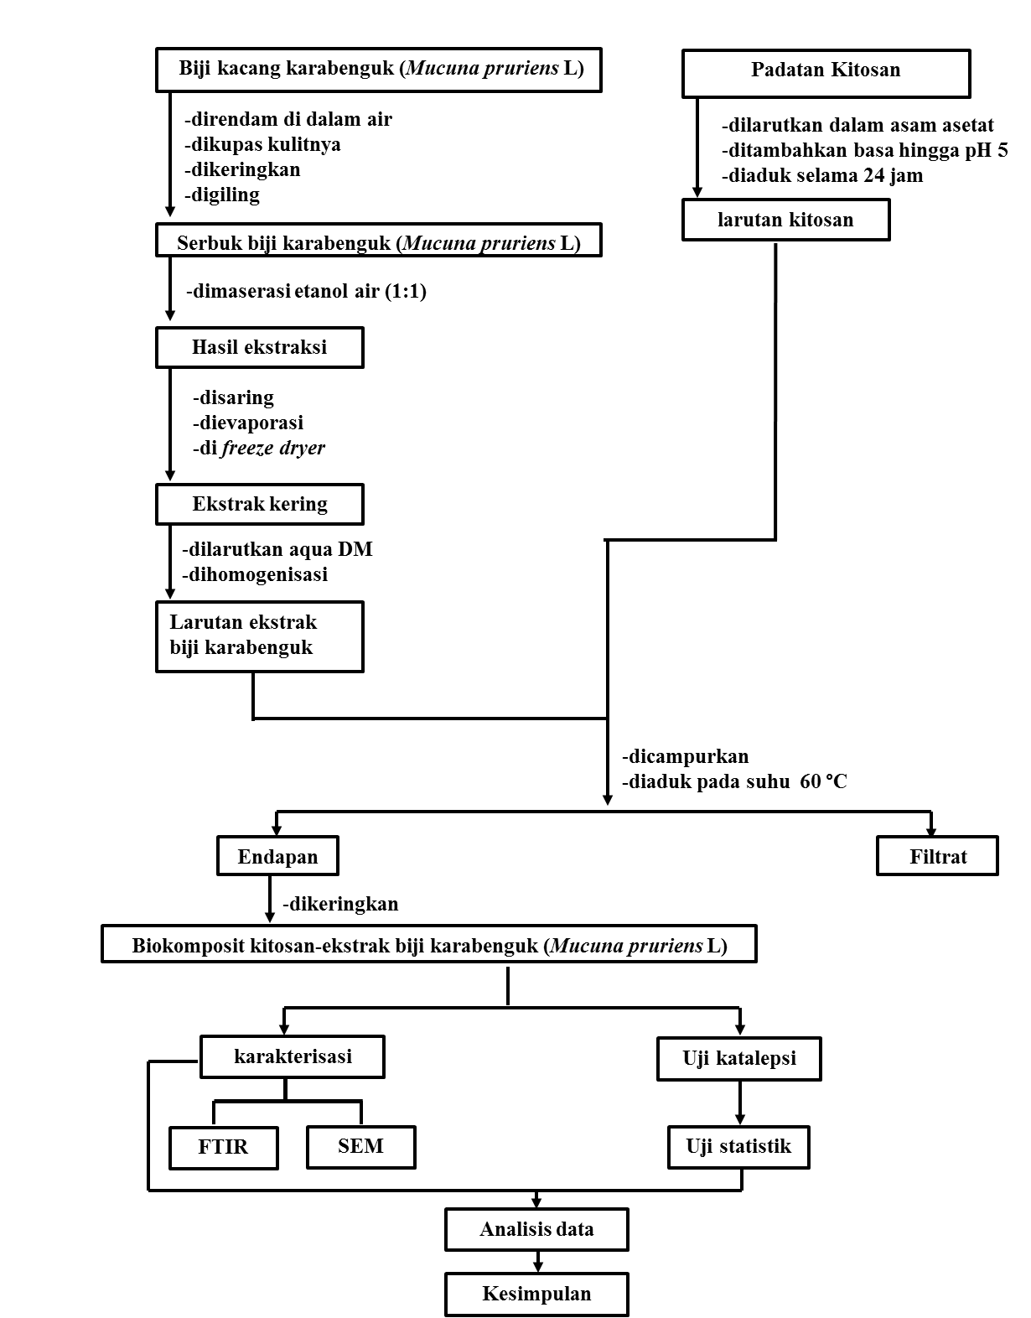

Gambar 3.1 Bagan Alir Metode Penelitian

### Ekstraksi Sampel

Biji karabenguk dipisahkan dari kulitnya dan dikeringkan di bawah sinar matahari kemudian digiling menjadi serbuk. Serbuk biji karabenguk diekstraksi dengan metode maserasi selama 3 hari dalam pelarut air-etanol (1: 1) dan ditambahkan asam sitrat hingga pH 3. Selama proses ekstraksi, pelarut diganti setiap 24 jam dan ekstrak dipisahkan dari pelarut menggunakan *rotary evaporator vacuum* pada suhu 60 $℃$. Ekstrak biji karabenguk dikeringkan menggunakan *freeze dryer* dan hasilnya disimpan dalam wadah dengan kondisi vakum.

### Sintesis Biokomposit Kitosan-Ekstrak Biji Karabenguk (*Mucuna pruriens* L)

Larutan kitosan 2% (b/v) diperoleh dengan cara melarutkan kitosan dalam asam asetat 0,5 % (v/v) dan ditambahkan 1N NaOH hingga pH mencapai 5 dengan pengadukan selama 24 jam, kemudian dilencerkan sampai menjadi larutan kitosan 1%. Biokomposit kitosan-ekstrak biji karabenguk diperoleh dari hasil campuran 1 gram ekstrak biji karabenguk dalam 10 ml aqua dm dengan 40 ml larutan kitosan 0,001 gr/ml yang diaduk pada suhu 60°C (Rasaee, 2016). Dilakukan percobaan beberapa komposisi bahan yaitu konsentrasi larutan kitosan yang sama (0,001 gr/ml) dengan konsentrasi ekstrak biji karabenguk yang berbeda (1,0 gr/10 ml; 0,5 gr/10 ml; 0,4 gr/10 ml; 0,35 gr/10 ml; 0,30 gr/10 ml; 0,25 gr/10 ml; 0,1 gr/10 ml dan 0,01 gr/10 ml).



### Karaterisasi Biokomposit Kitosan-Ekstrak Biji Karabenguk *(Mucuna pruriens* L)

**3.3.3.1 *Scanning Electron Microscopy-Energy Disersive X-Ray* (SEM-EDX)**

Karakterisasi menggunakan ***Scanning Electron Microscopy-Energy Disersive X-Ray* (SEM-EDX)** dilakukan untuk mengetahui bentuk,ukuran dan sebaran unsur biokomposit kitosan-ekstrak biji karabenguk yang terbentuk. Proses ini terdiri atas preparasi dan pengamatan struktur mikro. Pada tahapan preparasi untuk karakterisasi SEM terdiri atas persiapan sampel dan *coating*. Persiapan sampel merupakan tahapan awal dalam preparasi SEM. Proses ini dilakukan dengan cara menyiapkan serbuk biokomposit kitosan-ekstrak biji karabenguk yang akan dikarakterisasi lalu diletakkan pada *double tape* karbon yang menempel pada *stub* atau pemegang cuplikan dengan menggunakan pinset sehingga tangan tidak menyentuh permukaan sampel secara langsung.

Proses selanjutnya setelah sampel selesai dipreparasi yaitu *coating.* Proses *coating* ini dilakukan pada sampel yang tidak bersifat konduktif. Proses *coating* dilakukan dengan cara meletakkan *stub* yang berisi sampel ke dalam DC *sputtering*. Pada proses ini sampel dilapisi emas supaya struktur mikro sampel mampu teridentifikasi ketika dikarakterisasi karena emas bersifat konduktif.

Sampel yang telah disiapkan dikarakterisasi dengan alat SEM yang dilengkapi dengan EDS. Pertama, sampel dimasukkan ke dalam alat SEM yang telah divakumkan. Kedua, dilakukan pengaturan tegangan dan skala perbesaran sesuai dengan yang diinginkan. Ketiga, penentuan fokus dan daerah yang akan dilakukan pengujian. Setelah proses selesai, maka hasil foto siap dicetak.

**3.3.3.2 Spektroskopi *Fourier Transformation Infrared* (FTIR)**

Karakterisasi gugus fungsi senyawa yang terkandung dalam ekstrak biji karabenguk*.,* dan biokomposit kitosan-ekstrak biji karabenguk dilakukan dengan spektroskopi FTIR. Penentuan gugus-gugus fungsi ini dilakukan menggunakan spektroskopi FTIR Thermo Nicolet IS 10 dengan *range* 4000-400 cm-1. Pada preparasi sampel FTIR, ditimbang masing-masing KBr 100 mg dan sampel kitosan (20 mg), ekstrak biji karabenguk (3,7 mg), dan biokomposit kitosan-ekstrak biji karabenguk (4 mg), kemudian digerus hingga halus, lalu dimasukkan ke sampel holder, dibuat pelet dengan *press* (tekanan sama dengan 2 ton), ditunggu 1 menit, hasil *scanning* sampel siap dibaca.

### Uji Katalepsi

#### Preparasi Hewan Uji

Mencit yang digunakan adalah mencit jantan usia tiga bulan dengan berat badan berkisar 23-38 gram. Mencit diberi pakan CP 551 dan didistribusikan ke dalam sembilan kelompok yang berbeda dengan masing-masing kelompok terdiri dari tiga ekor mencit.

#### Preparasi Pembuatan Dosis

Pada uji katalepsi, dosis ekstrak biji karabenguk yang digunakan adalah dosis 200 mg/kg berat badan. Sedangkan dosis biokomposit kitosan-ekstrak biji karabenguk yang digunakan adalah 5 mg/kg , 10 mg/kg , 15 mg/kg , 20 mg/kg , 25 mg/kg berat badan.

1. Pembuatan sediaan PGA 1 %

PGA ditimbang sebanyak 1 g dan dicampur dengan menggunakan mortar sambil ditambahkan air 100 ml kemudian dihomogenkan

1. Pembuatan sediaan haloperidol dosis 5 mg/kg berat badan

Haloperidol ditimbang sebanyak 6,5 mg, dicampur PGA 1% sebanyak 25 ml dengan menggunakan mortar sambil ditambahkan air sedikit demi sedikit dan dihomogenkan.

1. Pembuatan sediaan L-DOPA dosis 10 mg/kg berat badan

L-DOPA ditimbang sebanyak 4 mg dicampur PGA 1% sebanyak 10 ml dengan menggunakan mortar sambil ditambahkan air sedikit demi sedikit dan dihomogenkan.

1. Pembuatan sediaan ekstrak biji karabenguk dosis 200 mg/kg berat badan

Ekstrak biji karabenguk ditimbang sebanyak 80 mg dan dicampur PGA 1% sebanyak 10 ml dengan menggunakan mortar sambil ditambahkan air sedikit demi sedikit dan dihomogenkan.

1. Pembuatan sediaan biokomposit kitosan-ekstrak biji karabenguk (25 mg/kg berat badan

Biokomposit kitosan-ekstrak biji karabenguk ditimbang sebanyak 10 mg dan dicampur dicampur PGA 1% sebanyak 10 ml, diaduk menggunakan *magnetic stirrer*.

1. Pembuatan sediaan biokomposit kitosan-ekstrak biji karabenguk dosis 20 mg/kg berat badan

Biokomposit kitosan-ekstrak biji karabenguk ditimbang sebanyak 8 mg dan dicampur dicampur PGA 1% sebanyak 10 ml, diaduk menggunakan *magnetic stirrer*.

1. Pembuatan sediaan biokomposit kitosan-ekstrak biji karabenguk dosis 15 mg/kg berat badan

Biokomposit kitosan-ekstrak biji karabenguk ditimbang sebanyak 6 mg dan dicampur dicampur PGA 1% sebanyak 10 ml, diaduk menggunakan *magnetic stirrer*.

1. Pembuatan sediaan biokomposit kitosan-ekstrak biji karabenguk dosis 10 mg/kg berat badan

Biokomposit kitosan-ekstrak biji karabenguk ditimbang sebanyak 4 mg dan dicampur dicampur PGA 1% sebanyak 10 ml, diaduk menggunakan *magnetic stirrer*.

1. Pembuatan sediaan biokomposit kitosan-ekstrak biji karabenguk dosis 5 mg/kg berat badan

Biokomposit kitosan-ekstrak biji karabenguk ditimbang sebanyak 2 mg dan dicampur PGA 1% sebanyak 10 ml, diaduk menggunakan *magnetic stirrer*.

#### Tahap Pengujian

Mencit dibagi menjadi sembilan kelompok yaitu kontrol normal (mencit sehat), kelompok kontrol negatif (mencit yang diberi haloperidol 5 mg/kg bb), kelompok kontrol positif (mencit yang diberi L-DOPA 10 mg/kg bb ditambah haloperidol dosis 5 mg/kg), kelompok EMP (mencit yang diberi ekstrak biji karabenguk dosis 200 mg/kg bb ditambah haloperidol dosis 5 mg/kg), kelompok uji dosis 1 (mencit yang diberi biokomposit kitosan-ekstrak biji karabenguk dosis 5 mg/kg bb ditambah haloperidol dosis 5 mg/kg), kelompok uji dosis 2 (mencit yang diberi biokomposit kitosan-ekstrak biji karabenguk dosis 10 mg/kg bb ditambah haloperidol dosis 5 mg/kg), kelompok uji dosis 3 (mencit yang diberi biokomposit kitosan-ekstrak biji karabenguk dosis 15 mg/kg ditambah haloperidol dosis 5 mg/kg), kelompok uji dosis 4 (mencit yang diberi biokomposit kitosan-ekstrak biji karabenguk dosis 20 mg/kg bb ditambah haloperidol dosis 5 mg/kg) dan kelompok uji dosis 5 (mencit yang diberi biokomposit kitosan-ekstrak biji karabenguk dosis 25 mg/kg bb ditambah haloperidol dosis 5 mg/kg).

Intensitas katalepsi diukur sebagai lamanya waktu mencit menggantung dengan dua kaki depan menggantung pada kawat berdiameter 0,5 cm dengan ketinggian sesuai tinggi mencit tanpa melakukan pergerakan. Pengamatan katalepsi dilakukan setelah 30 menit pemberian suspensi haloperidol. Haloperidol diberikan pada mencit secara intramuskular 30 menit setelah biokomposit kitosan-ekstrak biji karabenguk dosis 5 mg/kg , 10 mg/kg , 15 mg/kg , 20 mg/kg , 25 mg/kg berat badan, ekstrak biji karabenguk 200 mg/kg berat badan, dan L-DOPA dosis 10 mg/kg berat badan yang diberikan secara oral (Costall dan Olley, 1971). Volume dosis yang diberikan disesuaikan dengan massa setiap mencit. Skema alat pengujian katalepsi ditunjukkan pada gambar 3.2.

Diameter 0,5 cm

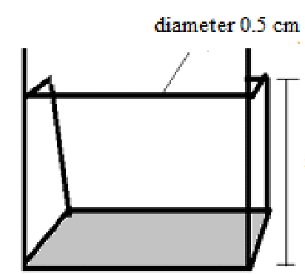

5-8 cm

**Gambar 3.2** Skema alat pengujian katalepsi

### Analisis Data

Data hasil pengujian katalepsi pada mencit kemudian diolah secara statistik menggunakan *one way* ANOVA metode Dunnet. Data tersebut dianalisis dengan menggunakan bantuan software SPSS 22. Tujuan dari pengujian ini adalah untuk melihat signifikasi dari data hasil pengujian katalepsi (Ardianti,2014).